Cirkulationsplatsundersökning

Hur många förare signalerar avsikten att köra ut ur rondellen?

Kapten Stofil, aka Thomas Saeys, 25 maj 2006

Inledning

Man kör vägen fram i sin bil. Man närmar sig en cirkulationsplats (i vardagligt tal rondell). Man saktar in och tittar till vänster för att se efter om det kommer några fordon som jag har väjningsplikt för, innan jag själv kan ge mig ut i cirkulationsplatsen. Otaliga äro tillfällena då dessa fordon visar sig lämna cirkulationsplatsen på samma väg som jag kommer ifrån, vilket betyder att de aldrig kommer att passera fronten på min bil, och detta utan att visa sin avsikt att göra detta, genom att använda körriktningsvisare (i vardagligt tal blinkers). Hade de visat sin avsikt att lämna cirkulationsplatsen så hade jag kunnat fortsätta köra ut , utan att bromsa och växla ner till ettan. Istället står jag där, inbromsad och nedväxlad, och väntar på att lämna företräde åt fordon som redan har lämnat cirkulationsplatsen och som jag egentligen inte hade behövt bromsat in för. Jag får gasa, börja rulla på ettan, växla upp till tvåan och förbruka onödigt mycket bensin och släppa ut ännu en uns för mycket koldioxid och andra miljöskadliga ämnen.

Precis som i all övrig trafikmiljö så gäller det att visa hänsyn och vara tydlig med sina avsikter, så att trafiken ska flyta så smidigt som möjligt. Man är till exempel skyldig att ge tecken när man byter körfält. Även om signaleringen man gör själv inte har någon direkt betydelse för ens egen bilfärd så kan den ha stor påverkan på andras. Och detta gäller även i cirkulationsplatser. Ur vägverkets webbplats står att läsa:

”Man behöver inte använda körriktningsvisare då man kör in i cirkulationsplatsen, eftersom endast en körriktning är tillåten. Finns det fler än ett körfält i en tillfart väljer man det lämpligaste med hänsyn till sitt färdmål och de anvisningar som finns. Behöver man byta körfält i cirkulationen gäller vanliga körfältsbytesregler, d.v.s. man får byta körfält endast om det kan ske utan fara eller onödigt hinder för andra vägtrafikanter. Man ska ge tecken när man byter körfält. Det ska man göra även när man har för avsikt att lämna cirkulationsplatsen. Även i vissa andra fall när man ändrar fordonets placering i sidled kan det vara lämpligt att använda körriktningsvisaren för att visa sin avsikt. När man använder körriktningsvisaren är det viktigt att tänka på att ge tecken i god tid och var man börjar ge tecken, för att inte andra ska missledas. ”

Enligt Jörgen på Aha Trafikskola i Skellefteå är skyldigheten att signalera vid lämnandet av cirkulationsplatsen till och med inskrivet i Trafikförordningen (SFS 1998:1276).

Syfte och mål

Min konkreta frågeställning är: Hur stor andel av fordonen använder körriktningsvisare i syfte att signalera avsikten att lämna en cirkulationsplats?
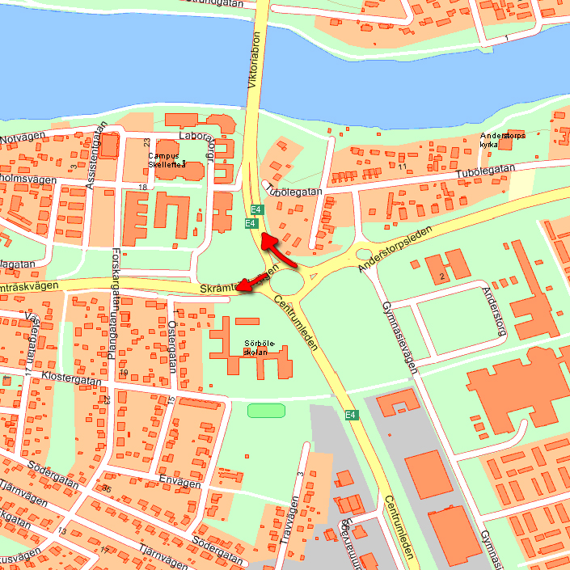
Jag har genom observation undersökt hur stor andel fordon det är som använder körriktningsvisare för att visa sin avsikt att lämna en cirkulationsplats. Jag har också velat undersöka om det är någon skillnad i beteende beroende på hur stor cirkulationsplatsen är, samt om det är någon skillnad beroende på vilken avfart man väljer att lämna denna.

Jag har valt att göra observationerna vid två olika stora cirkulationsplatser i Skellefteå stad. Den ena är den stora E4-rondellen alldeles söder om Skellefteälven, vid Skería/Anderstorp. Det är en dubbelfilig cirkulationsplats, med ganska högt trafiktempo då den genomkorsas dels av en europaväg (med hastighetsbegränsningen 70 km/h på båda sidor), dels av två viktiga leder i Skellefteå tätort. Den ena avfarten jag har observerat är den norra, det vill säga E4 mot norr, över bron och centrala Skellefteå. Den andra är den mot stadsdelarna Sörböle och Sunnanå och vidare mot Skråmträsk och Bastuträsk.
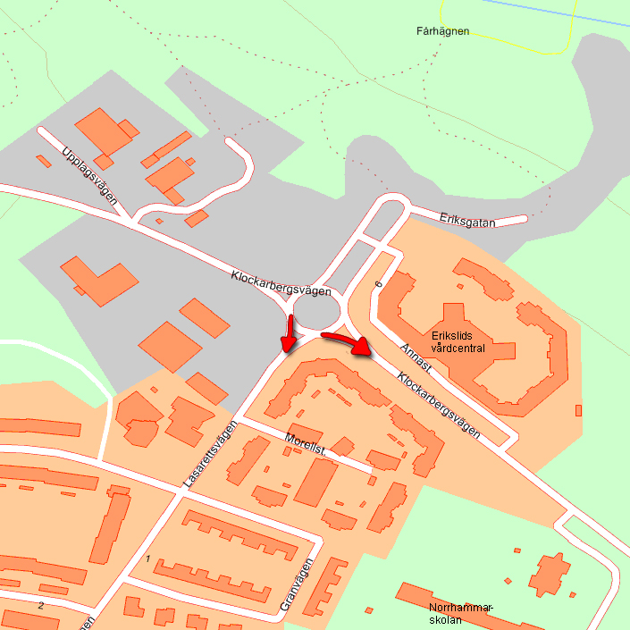
Den andra cirkulationsplatsen jag har undersökt är den något mindre cirkulationsplatsen strax väster om Erikslid C. Den genomkorsas av en huvudled som kommer från riksväg 95/stadsdelen Sjungande dalen och fortsätter mot Erikslid C och E4-rondellen norr. Den tredje avfarten leder upp till en parkering och den fjärde avfarten är Lasarettsvägen genom stadsdelen Norrböle mot riksväg 95. Här har jag valt att observera avfarterna mot Erikslid C/E4, samt Lasarettsvägen.

Avgränsning och metod

Är andelen som använder körriktningsvisare vid utfart från cirkulationsplatsen lika stor under alla dygnets timmar, alla dagar i veckan?

Nej, det tror jag inte. Jag tror det är skillnad på förare och attityd beroende på klockslag och veckodag. Jag tror till exempel att det kan vara skillnad på de som passerar klockan tre på söndag morgon och de som passerar klockan halv åtta på måndag morgon. Så för att få ett så tillförlitligt resultat som möjligt som stämmer överens med hela populationen fordon som passerar cirkulationsplatsen bör man alltså göra ett antal stickprov under en hel vecka. Till exempel var sjätte timme under hela veckan. Men med tanke på mina begränsade resurser och att denna undersökning kan anses vara rätt amatörmässig har jag bestämt mig för att göra observationen vid ett enda givet tillfälle.

Detta tillfälle föll sig naturligt vara en eftermiddag, torsdagen den 25 maj 2006. Denna dag var Kristi himmelfärdsdag, en röd dag. De flesta förare av fordon kunde anses vara lediga denna dag, och jag tror att dessa utgör en god representation av hela veckans förare. Med en viss felmarginal.

Jag utarbetade ett formulär (se nedan), som jag skulle kunna använda som protokoll under observationerna. Jag gör ett streck i respektive ruta, för varje fordon som signalerar / inte signalerar. Målet är att samla in data under cirka 15 minuter, eller minst hundra fordon.

Jag tog min ihopfällbara pall och begav mig till observationsplatsen. Resultatet av samlade data följer på nästa sida.
Resultat och diskussion

= Använde körriktningsvisare = Använde inte körriktningsvisare

 |  |  | Totalt | Tid
E4-rondellen:
Avfart E4 norr | 36 st | 67 st | 103 st | 10 min
Avfart Sörböle | 65 st | 41 st | 106 st | 15 min
Erikslidsrondellen:
Avfart Erikslid C | 29 st | 55 st | 84 st | 14 min
Avfart Lasarettsvägen | 22 st | 21 st | 43 st | 14 min

Cirkulationsplatsen E4 söder

Avfarten mot E4 norr / Viktoriabron

Avfarten mot Sörböle, Sunnanå och Skråmträsk

Cirkulationsplatsen Erikslid

Avfarten mot Erikslid C / E4 norr

Avfarten mot Lasarettsvägen

Det finns en rad intressanta saker vi kan läsa ur diagrammen ovan. Bara en dryg tredjedel av de som ska lämna cirkulationsplatsen E4 söder vidare på E4 mot norr väljer att visa detta för sina medtrafikanter. Men förhållandet är nästan det omvända när det gäller de som väljer att lämna samma cirkulationsplats mot Sörböle och Sunnanå. Varför är det så? Man skulle kunna spekulera i att man i allmänhet tycker det är mindre viktigt att signalera vidare färd på en större väg som E4, jämfört med en mindre 50-väg. Som om cirkulationsplatsen är en del av E4:an och inte alls lika mycket en del av den andra mindre vägen, som bara leder till en annan stadsdel. Och fortfarande är det ganska stor andel, 39%, av de som kör av på den mindre vägen, som signalerar.
Fenomenet att det är få som signalerar lämnande av cirkulationsplats vid den ”större” leden speglas även vid Erikslid. Även här kan man betrakta en av de genomkorsande vägarna, den mellan riksväg 95/Sjungande dalen och Erikslid C/E4, som en större och mer ”viktig” led, än den som går upp genom Norrböle mot lasarettet. Och här är det precis lika liten andel fordon som signalerar lämnande av cirkulationsplatsen mot Erikslid centrum och E4 norr, som de som gjorde det mot E4 norr vid södra rondellen. De flesta här som inte signalerar uppfattade jag körde rakt igenom cirkulationsplatsen och kom alltså inte från Lasarettsvägen.

Felkällor

Felkällor. Den första mätningen, den för avfarten från E4-rondellen mot E4 norr / Viktoriabron fick jag göra om två gånger, då jag satt på ett sådant sätt att det var svårt att upptäcka alla blinkande körriktningsvisare. Efter att ha flyttat till en plats där jag såg fordonen bakifrån var det mycket lättare att korrekt observera vilka som signalerade och vilka som inte gjorde det.
En annan felkälla kan ha varit att fordonen ibland kom i sådan mängd att det var svårt att hänga med, men jag tror inte det gav upphov till ett alltför stort fel. I dessa fall hoppade jag helt enkelt över att räkna med dessa i statistiken, vare sig de blinkade eller inte.

Brister och begränsningar

Först och främst kan man anse att 43 fordon är på tok för få för att få en tillfredställande statistik i fallet utfarten Lasarettsvägen vid Erikslidsrondellen.
Som nämnts förut tror jag inte urvalsmetoden jag valt för denna undersökning är den mest optimala, då jag tror att förares beteenden varierar med tidpunkten på dagen och veckan. Det bästa hade varit att samla in data från en vald mängd fordon under ett antal tillfällen under veckan, till exempel var sjätte timme under en vardag, samt var sjätte timme under en helgdag. Då hade man dessutom kunnat se intressanta förändrade beteendemönster hos förarna beroende på tidpunkt.
Jag har heller inte tagit hänsyn till varifrån fordonen kommer. Är det mer vanligt att man signalerar utfart ut cirkulationsplatsen om man tar till höger i den, samt mindre vanligt om det var så att man körde rakt fram i rondellen? Jag uppfattade att de flesta som tog avfarten västerut mot Sörböle/Sunnanå kom norrifrån, på E4. Hur många av de som tog samma avfart men kom från motsatt sida, nämligen österifrån, signalerade? Samma jämförelser skulle man kunna ha gjort med de som kör vidare på E4.

Slutsats

Eftersom man kan betrakta det som ett lagbrott att inte signalera när man lämnar en cirkulationsplats och därmed ställa till med förargelse för eventuella medtrafikanter som är på väg in i den på samma sida så skulle polisen grovt sett kunna håva in en massa bötespengar!

